

接受姊妹校2014秋季班

交換生申請指南

2014年3月

本 校 簡 介

金門位於台灣與中國大陸之間，是雙方往來最重要的口岸，在21世紀的兩岸競合中，這裡將是文化、教育交流的核心，這對有意開展視界的青年來說，到金門－即是擁有了契機。
金門大學於民國86年7月1日籌設，本為國立高雄科學技術學院金門分部，在民國92年獨立為國立金門技術學院，更在民國99年8月1日改名並升格為國立金門大學。
金門是全台灣最早國際化的地方，100多年前開始即是最重要的僑民輸出地，至今，金門僑民在東南亞超過四十萬， 許多僑民都極具政商實力，到現在，還是可以看到許多僑胞對地方上的貢獻，並作為金門大學辦學的最佳後盾。
金門距離廈門都會區只要短短的30分鐘，這裡的學生生活圈擴及整個廈門都會區，到了廈門，還可以立即轉機前往世界各地。學生們在第一線了解兩岸的脈動，視野拓展到整個大中華、東南亞，資源來自於國際，教育更是超越一般本土的學生，視野更為寬廣。
在金門，仍保存了大量的有形與無形之閩南文化、僑鄉文化與戰地文化，而一千年來豐厚的歷史及保存完整的生態環境，加上近年的飛躍性進步，在未來的發展中，金門與國立金門大學，是台灣、大陸與東南亞間交流及學術的核心，這顆明珠，無可限量！

校 園 環 境

金門大學是台灣唯一坐擁國家公園的國立大學，陽光、沙灘、海洋、人文和自然生態環境美不勝收。金門每日有84航班往返台灣五個航站，航程約50分鍾；至廈門都會區只需要30分鐘船程並可轉接國際航線，交通十分便利。
學校位於金門最熱鬧的金城市區附近，校園腹地與視野廣闊，交通便捷、環境優美，閩南樣式的校舍建築頗具特色。其中，學生宿舍備有完整的設施，電話、網路、冷氣、四人套房衛浴設備俱全，通風採光佳，並設有餐廳及便利商店。
本校現有網球場三座、籃球排球場場地四座，另有健身區、體適能教室、韻律教室、拔河教室、桌球室及木球教室，提供學生舒適健全之活動空間；多功能活動中心、溫水游泳池亦即將完工。
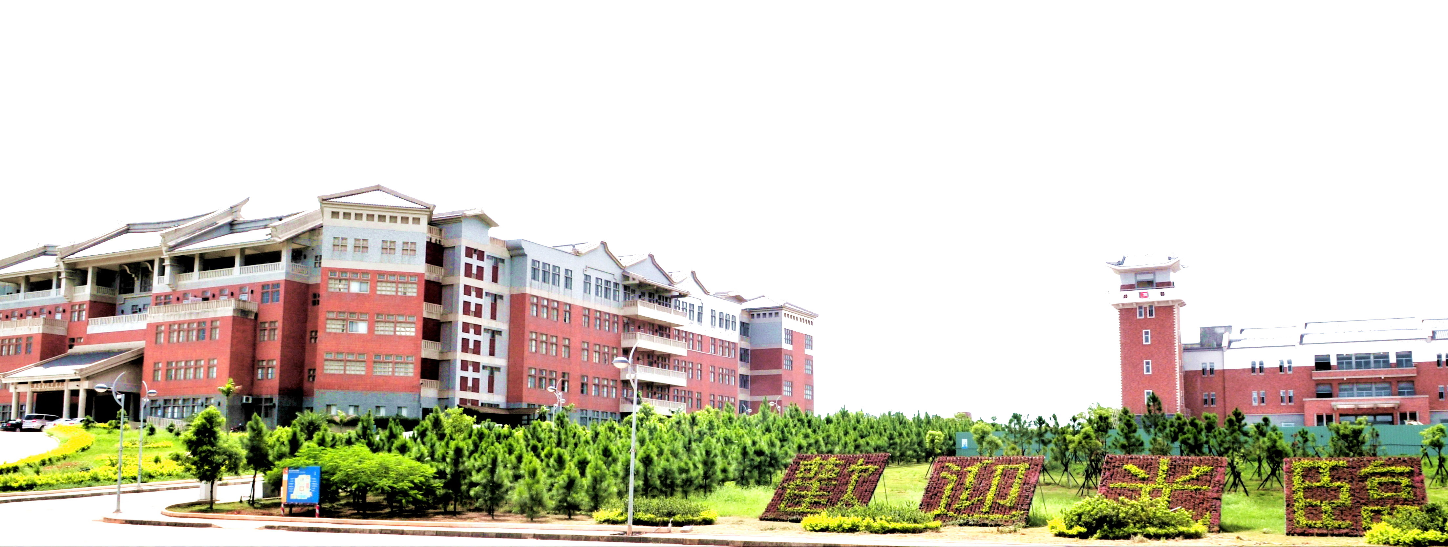

學生若願意以交換學生的身分申請就讀本校，應下載入學申請表格，並備齊以下文件資料於申請截止日前寄至本校研究發展處國際暨兩岸事務中心。

申請期限：2014年04月30日前
申請對象：學習領域與我校相符之姊妹校大學部全日制一年級以上學生或碩士研究生
，具體申請條件由交換校審核確定。
交換名額：學士班或碩士班學生，合計以5名為限
交換期間：一學期（2014年9月至 2015年1月）
經費預估：繳交原校學費
台灣生活費(含住宿、膳食與交通等): 約每學期3-5萬
申請資料
- 申請表
- 大陸地區人民入出台灣地區申請書
- 讀書計畫
- 歷年成績單（正本）
- 推薦信一封（正本）
- 學生證影本/在學證明 (需學校用印)
- 照片三張(二吋)：最近6個月內所拍攝直4.5公分，橫3.5公分，脫帽、未戴眼鏡，人像 自頭頂至下顎之長度不得小於 3.2公分或超過3.6公分，白色背景之正面半身薄光面紙彩色照片，且不得修改或使用合成照)，應與所持大陸地區居民身分證、大陸地區所發往來臺灣通行證或護照（以下簡稱居民身分證、通行證或護照）能辨識為同一人。照片背面請書寫姓名、出生日期。
- 在大陸當地之健康檢查證明。
- 其他足堪證明優秀表現之文件（非必要）
申請流程
  - 我校收到交換學校申請資料後，會提交給校內相關部門和學院進行審核作業，待學院確認同意接收後，我校會發通知信予交換學校，及確認最終交換學生名單。
  - 每個交換學生都會收到我校郵寄的入學通知及報到相關資訊。
  - 本校向移民署提出訪台許可申請。
  - 寄發交換學生訪台許可證。
注意事項：
- 我校協助處理住宿問題，一般是4人房型的宿舍，男宿收費為新台幣8,000元/一學期，女宿收費為新台幣9,000元/一學期，每位學生須於入學初繳交新台幣1,000元之保證金，學期結束前辦理完離宿手續後將退還保證金，另包括新台幣500元之宿舍清潔費；宿舍之新寢具（床墊、棉被、枕頭、盥洗用具等）可於開學初至福利社購買。
- 交換學生根據原本的年級和專業進入我校相應的年級和專業進行學習，課程選修一般在來我校之後開學初進行，採網路選課方式。
- 每一位交換學生來台前必須自備海外醫療保險，以承擔交換學期期間之醫療費用（請 於入學時出示保單），如交換之學期未有海外醫療保險之保障，本校將為每位交換學生辦理境外生保險，保險費用分為：月繳新台幣500元整，或一學期(4個月)新台幣2,000元整，保險日期起算原則以當事人告知投保日或當學期開學日起算4個月。
- 學期交換學習結束後，請提前告知離校時間，並請交換學生於離校後一個月內提交一份在本校期間的學習心得報告（word檔，至少二頁）予本校聯繫窗口。
- 我校在學期結束後2個月內會把相關成績單郵寄到各交換學校。
- 依據大陸地區人民來台就讀專科上學校辦法第19條規定：大陸地區學生在就學期間，不得依從事專職或兼職之工作。
我校交換學習系所

學院 | 系所 | 開放交換學制
學院 | 系所 | 碩士班 | 學士班
人文藝術學院 | 應用英語學系 |  | ✓
人文藝術學院 | 華語文學系 |  | ✓
人文藝術學院 | 都市計畫及景觀學系 |  | ✓
人文藝術學院 | 閩南文化研究所 | ✓
人文藝術學院 | 語言與跨文化 | ✓
社會科學院 | 國際暨大陸事務學系 | ✓ | ✓
社會科學院 | 建築學系 | ✓ | ✓
社會科學院 | 海洋與邊境管理學系 |  | ✓
社會科學院 | 海洋事務研究所 | ✓
管理學院 | 運動與休閒學系 | ✓ | ✓
管理學院 | 企業管理學系 |  | ✓
管理學院 | 觀光管理學系 | ✓ | ✓
管理學院 | 工業工程與管理學系 |  | ✓
管理學院 | 事業經營研究所 | ✓
管理學院 | 創新事業與島嶼經營 | ✓
理工學院 | 食品科學系 | ✓ | ✓
理工學院 | 資訊工程學系 |  | ✓
理工學院 | 土木與工程學系 | ✓ | ✓
理工學院 | 電子工程學系 | ✓ | ✓
健康護理學院 | 護理學系 |  | ✓
健康護理學院 | 長期照護學系 |  | ✓
健康護理學院 | 社會工作學系 |  | ✓

法令依據：
1. 大陸地區專業人士來台從事專業活動許可辦法
2. 大陸地區文教專業人事及學生來台從事文教活動審查要點
聯絡人：研究發展處/國際暨兩岸事務中心/梁維珊
TEL：886 82 313735
FAX：886 82 313733
E-Mail：shan@nqu.edu.tw
網址：http://www.nqu.edu.tw/cht/index.php

